**超低利率环境下的国际金融市场与国际资本流动**

**于春海**

摘要：由于缺乏实体经济稳健复苏的支撑，超低利率货币政策带来的主要是国际金融市场上各类价格指标的恢复，衡量国际资本流动的数量指标并没有明显改善，特别是全球跨境信贷继续萎缩；国际金融市场上主要国际货币间套利空间持续存在并不断扩大。新兴经济体未能从根本上扭转过去几年的跨境资本净流出状态，与经常项目顺差大幅减少结合在一起，导致新兴经济体储备资产的不断减少。我国在未来一段时间内不仅要面对私人资本跨境流动逆差不断扩大的问题，还要面对超低利率环境下资本流动易变性不断提高的问题。在我国对跨境资本流动风险的暴露程度和脆弱性显著提高的背景下，越来越多的私人资本流出体现在误差和遗漏项下，这严重制约监管当局对跨境私人资本流动的管控和调节效率。

关键词：超低利率货币政策、跨境资本流动、套利效率、非储备金融项目、误差和遗漏

**一、超低利率环境下的国际金融市场**

**（一）国际金融市场上价格指标改善和数量指标恶化的矛盾**

危机以来，世界经济总体上呈现低增长、低贸易和低通胀并存的状况。在这种所谓的“长期停滞”或“新平庸”状态之下，主要经济体的货币政策扩张力度不断加大。欧洲央行和日本银行等不仅实施了大规模的资产购买计划，更是实施了前所未有的负利率政策。英格兰银行在英国脱欧公投后大幅度降低基准政策利率。美联储虽逐步退出量化宽松货币政策，政策性利率也高于主要发达经济体央行，但是即便如此，联邦基金利率也只有0.4%。在新兴经济体中，中国和其他亚洲新兴经济体也不断降低政策性利率。主要经济体的货币政策共同造就了全球超低利率的货币环境。

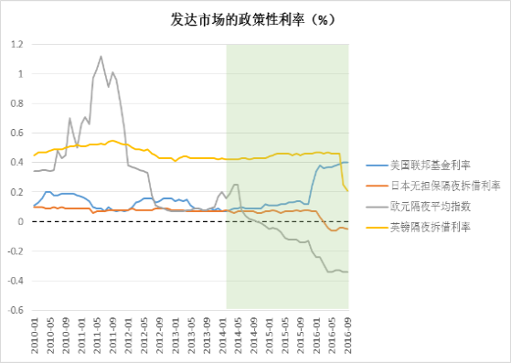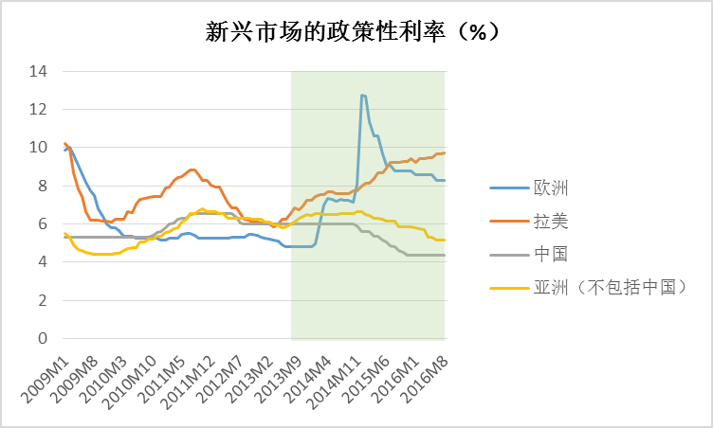

图1 主要经济体的政策性利率[1]

在全球主要发达经济体经济复苏乏力和通货膨胀率很低的情况下，面对英国脱欧公投结果带来的市场冲击和不确定性，各国中央银行不得不做出反应。英格兰银行不仅把政策性利率降低25个基点，而且增加了600亿英镑的政府债券购买计划。欧洲央行重申会在更长的时间内把关键利率维持在当前水平或更低的水平上，同时延长资产购买计划的期限。日本银行宣布扩大其量质双宽松计划。美联储虽然没有对此作出直接反应，但是市场普遍预期在2017年年底之前美国至多加息一次。主要发达经济体10年期国债的期限溢价的不断下降，这在一定程度上也反映了市场对未来低利率的预期。

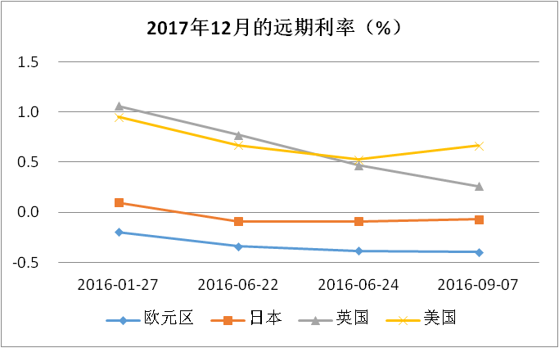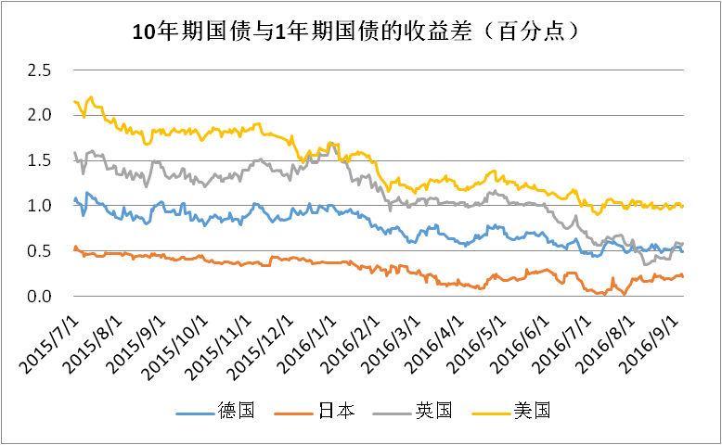

图2 市场对主要发达经济体未来政策性利率走势的预期[2]

宽松的货币条件动了国际金融市场条件趋于稳定和改善。无论是反映新兴市场波动性的指数EM-VXY，还是反映整个国际金融市场整体波动性的指数VIX，[3]都明显下降，国际金融市场的整体波动性达到了危机以来的低点。在外汇、股票、债券和商品期货等细分市场上，市场波动性都呈现下降趋势，特别是股票市场波动性的下降尤为明显。所有这些都反映了市场风险的下降。与此同时，以Libor-OIS价差测度的交易对手风险，以公司债券信用价差测度的私人部门信用风险，以EMBI Global和EME CDS测度的主权信用风险，在2016年均出现较为明显的下降。其中比较例外的是美元Libor与OIS的收益差在2016年显著上升，这主要是因为离岸美元市场上的美元需求过于旺盛。关于这一点，我们随后还要进行分析。

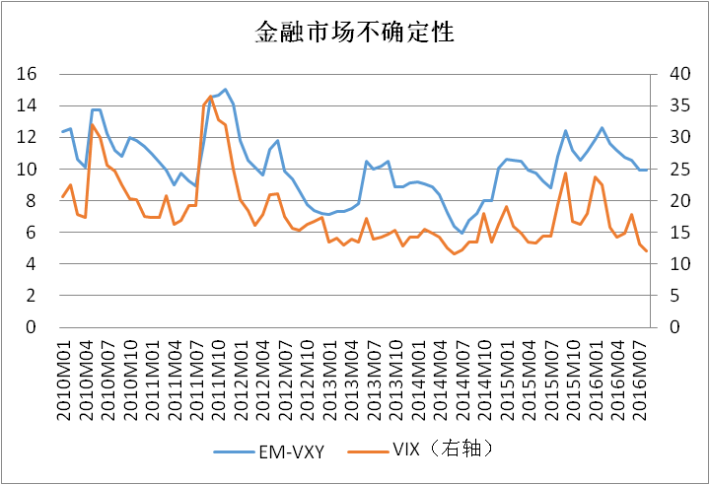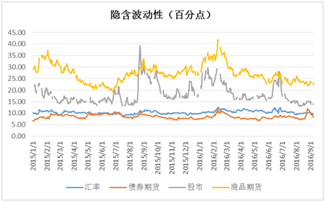

图3 国际金融市场波动性指数[4]

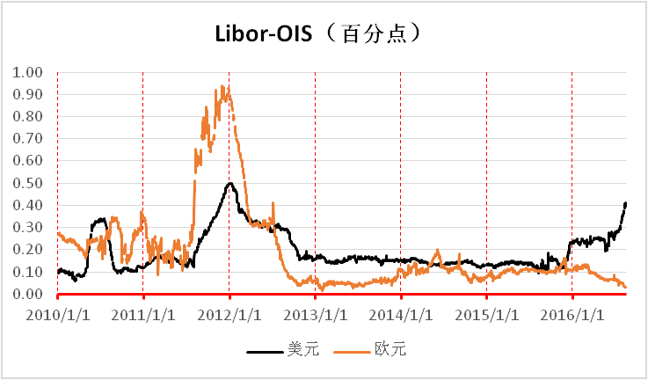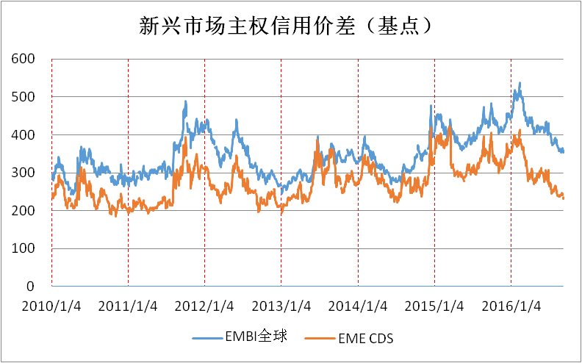

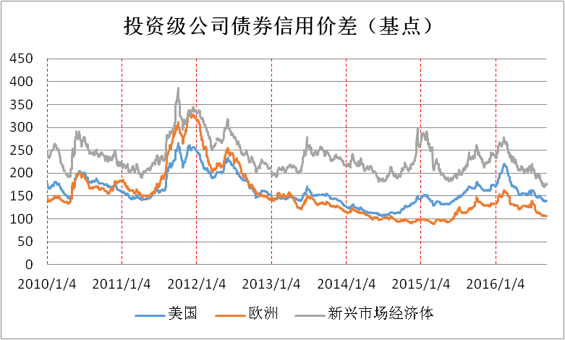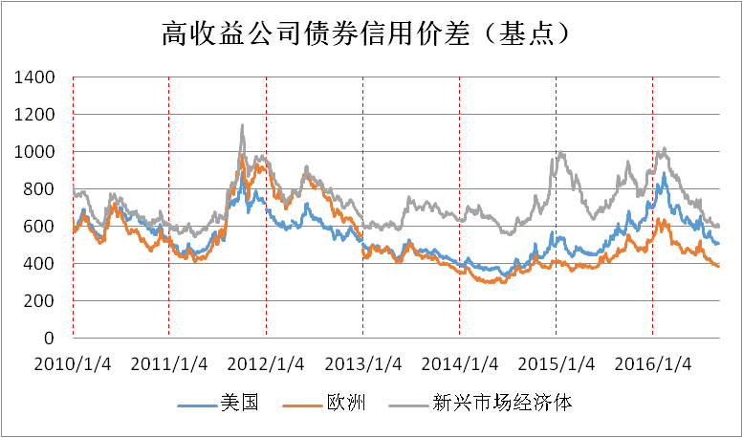

图4 国际金融市场上交易对手风险和信用风险的变化[5]

全球特别是发达经济体极其宽松的货币环境，推动了股票市场的逆势上扬。在实体经济普遍低迷和每股收益增长速度显著下降的背景下，全球主要股票市场价格指数恢复增长。这种缺乏实体经济收益增长作为支撑的股市繁荣，是全球范围内普遍的资金脱实就虚的结果，其中蕴藏着极大的泡沫风险。

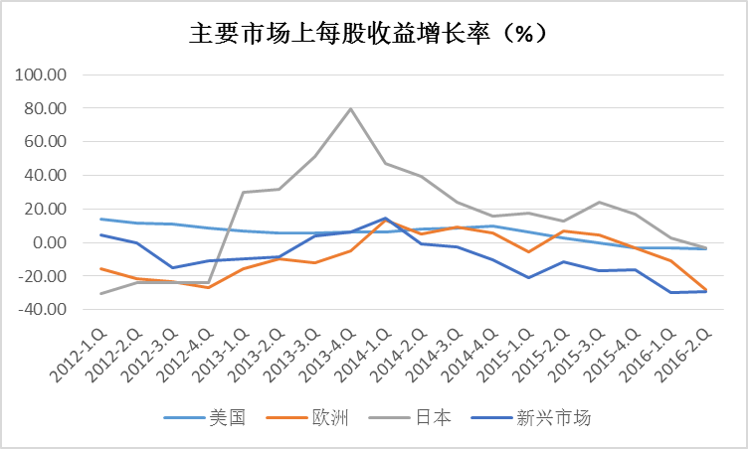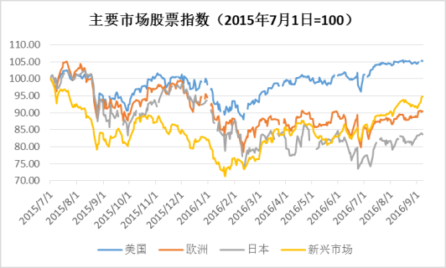

图5 全球主要股票市场的表现[6]

发达经济体中央银行执行的超低利率水平和大规模资产购买计划，推动发达经济体的债券市场价格大幅提高。美国、日本、德国和英国等核心债券市场过度定价的情况日益明显。德国、英国、日本和美国等国政府债券市场的收益率都达到历史低点。在历史经验中，10年期政府债券名义收益率接近于名义GDP增长率。而目前，这四国政府债券名义收益率都明显低于名义GDP增长率。[7]对未来低利率的预期推动了期限溢价的下降，BIS基于美林银行世界主权债券指数的估算结果表明，在负收益率水平上交易的政府债券规模急剧增长，这主要表现在以欧元和日元计价的政府债券上。

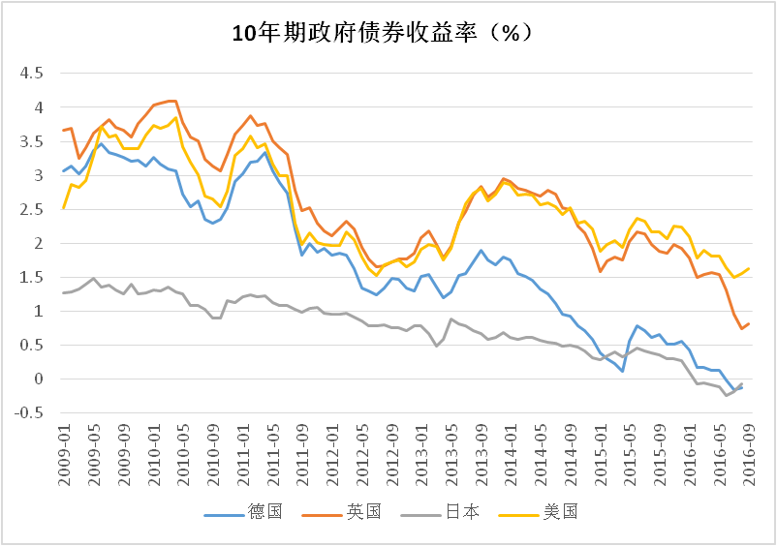

图6 主要发达经济体10年期国债收益率[8]

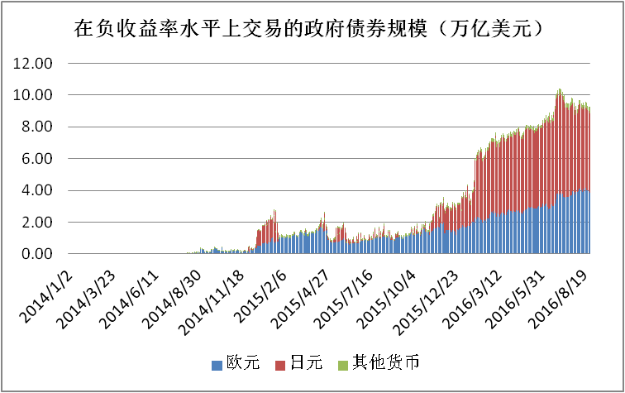

图7 发达债券市场上以负收益率交易的政府债券规模[9]

低利率和低增长环境下，银行的盈利能力大幅下降。反映在股票价格上，银行股的表现明显低于整体股市。这在欧洲尤为明显，2015年的年底以来，欧洲银行股与整体股市的表现差异日益扩大。在银行股价净值比上，欧元区和日本银行的股价净值比只有50%左右。这必然对银行的盈利能力和业务模式构成严峻挑战，最终也会影响银行扩张信贷的能力。

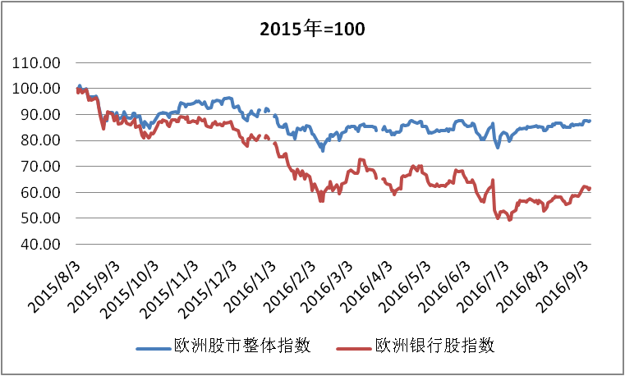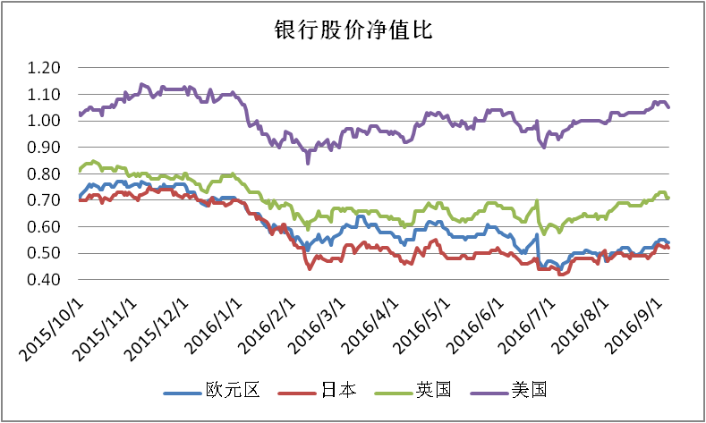

图8 主要发达经济体银行的表现[10]

在低利率甚至负利率的推动下，虽然国际金融市场上相关价格指标和风险指标较快恢复，但是跨境信贷资金并没有出现明显增长。非居民的债券发行维持较为稳定增长，但是并没有扭转2007年以来的增速下降趋势。国际性银行的跨境贷款和本地外币贷款依然处于负增长状态。美元、欧元和日元等主要国际货币的跨境贷款存量，依然延续危机以来的增速下降趋势，甚至表现为负增长，这意味着国际银行的新增跨境贷款流量为负。在国际债券发行方面，以欧元计价的国际债券的增速不断上升，而以美元和日元计价的国际债券发行仍然没有扭转危机以来的增速下降趋势。这意味着，主要发达国家极其宽松的货币环境并没有推动跨境信贷的稳健增长。

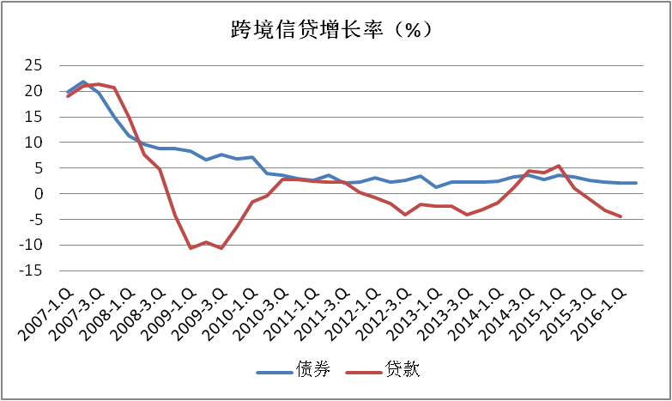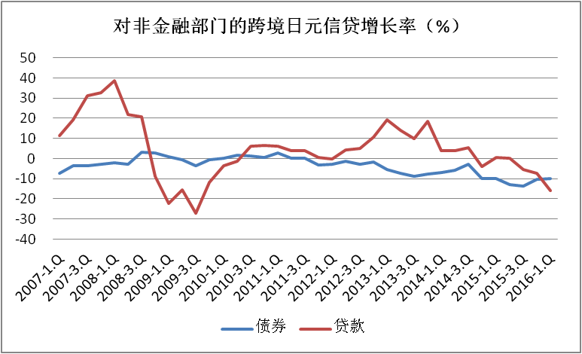

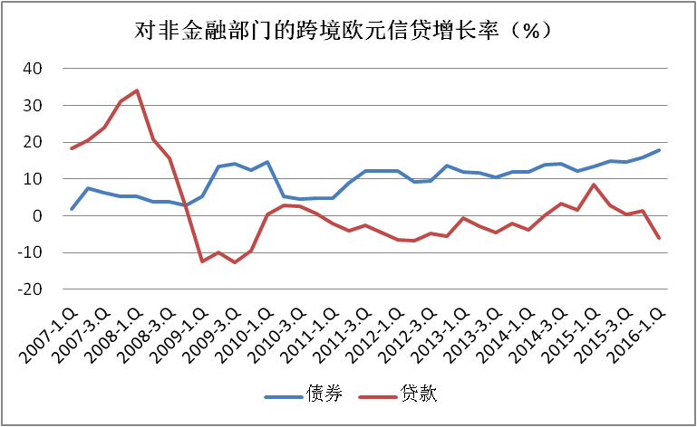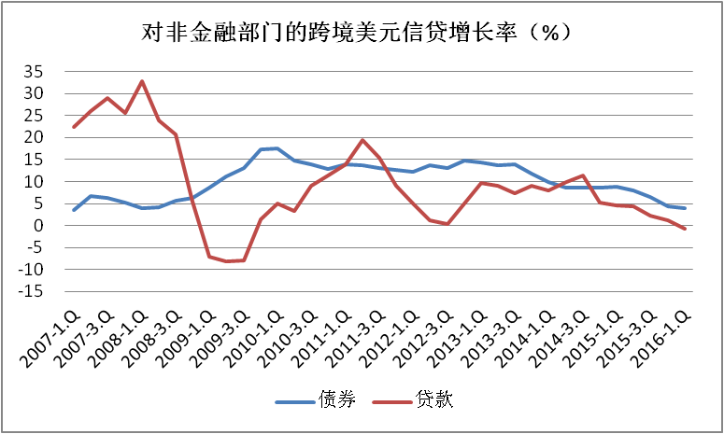

图9 全球跨境信贷的增长情况（%）[11]

分国别来看，主要发达国家和新兴经济体的跨境贷款流入存量基本都处于负增长状态。这在很大程度上意味着国际银行业在跨境贷款上的整体性收缩。在国际债券发行方面，无论是发达经济体还是新兴经济体，都维持了相对稳定的季度净发行规模。

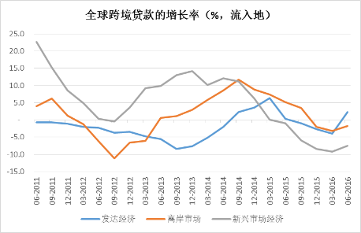

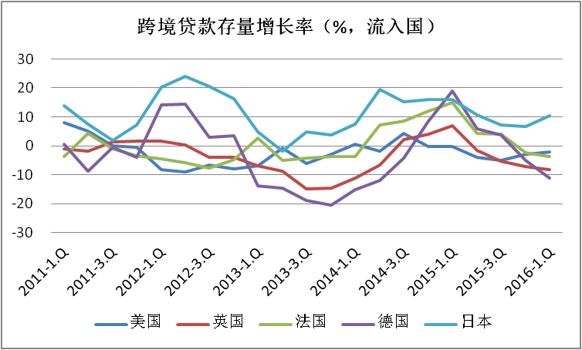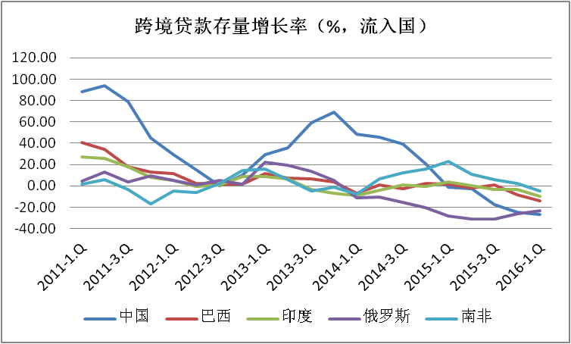

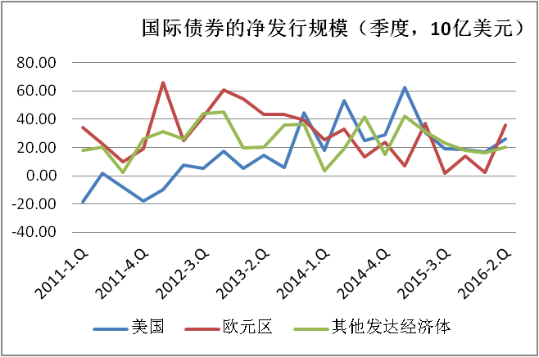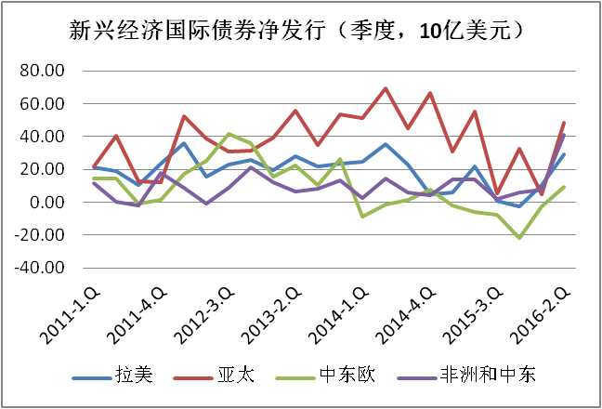

图10 全球跨境信贷的增长情况（分地区）[12]

**（二）国际金融市场套利效率的下降**

美元与其他主要国际货币在政策走势上的差异是影响国际金融金融市场的重要因素。近年来，美国与日欧在经济复苏态势上的显著差异使得货币政策走势严重分化。从隔夜指数互换的收益率对比情况看，美元对其他主要国际货币保持较高的正收益差，这意味着市场预期未来美国的政策性利率依然显著高于日欧。但是同时也应该看到，由于美国经济的复苏进程并不如市场预期的那么强劲和稳健，市场预期美国货币政策的“正常化”进程将会延缓。这导致美元与其他主要国际货币在政策走势上的分离程度趋于稳定，而不像2015年那样不断扩大。

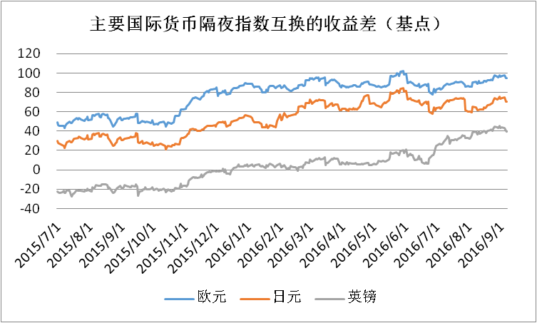

图11 对主要国际货币政策分化程度的预期[13]

监管规则的改变，特别是美国针对货币市场基金的监管改革，极大地增加了货币市场的压力，导致美元Libor与美元OIS的价差迅速扩大。美国对《投资公司法》第2A-7条款的修订于2016年10月14日生效。[14]这导致美元资金大规模从主要投资于企业债和市政债的优先货币基金流向主要投资于联邦政府债券的政府货币基金。这对非美国银行特别是日本银行产生了极大的冲击，因为日本银行在进行美元融资时高度依赖美国的优先货币市场基金。在此背景下，日本银行不得不转向外汇互换和交叉货币基差互换等“外围美元市场”进行美元融资。在外围美元市场上的基本融资模式是，首先是以较低的成本获取日本或欧元等非美元资金，然后在利用外汇互换或交叉货币基差互换，将非美元资金转换为美元资金。

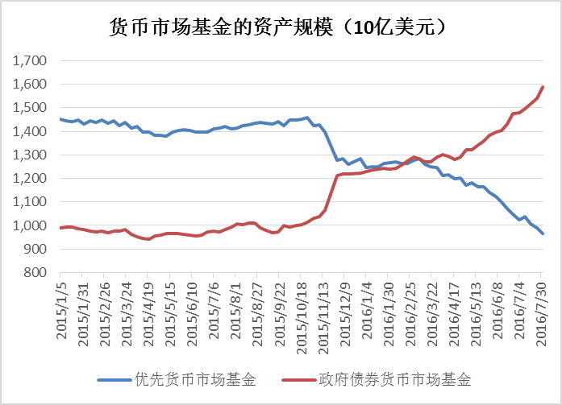

图12 按类型分的美国货币市场基金规模[15]

欧元区和日本的负利率政策以及大规模资产购买计划，不仅使得流通中的长期资产下降，造就了日元和欧元安全资产的短缺状态，导致其价格上升和风险溢价下降，也压低了其他日元资产和欧元资产的收益率。在追逐收益的动机的驱使下，国际投资者从日元资产和欧元资产转向其他货币资产。首当其冲就是美元资产。以10年期政府债券市场为例，美国的债券收益率明显高于日本、德国和英国等，并且差距不断加大。宏观经济表现的差异也使得美国股票市场的表现明显优于日本和欧洲市场。这就加大了美元的融资需求。但是对于国际投资者，即便是银行和其他金融机构，只有少数能够直接进入银行间美元市场进行美元融资，大多数只能利用外汇互换和交叉货币基差互换这些“外围市场”依靠。这就加大了外汇互换市场和交叉货币基差互换市场上将欧元和日元等转换成美元的需求。

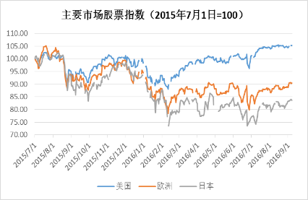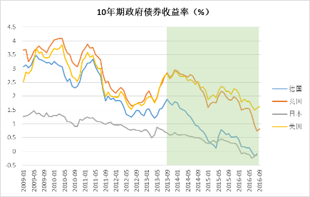

图13 主要发达经济体金融资产表现的差异[16]

在欧洲央行实施负利率政策和扩大资产购买计划时，美联储正采取措施使货币政策回归正常化。这导致美元融资成本高于欧元融资成本。在这种情况下，不仅是非美国企业，而且包括美国企业，为了获得美元资金，越来越倾向于利用外汇互换市场和交叉货币基差互换市场。欧洲央行的大规模资产购买计划，导致欧元债券价格上升和欧元债券信用价差缩小。对于那些需要美元的非金融企业，直接进行美元融资已经不是好的融资选择，更好的选择是发行欧元债券，然后利用外汇互换或交叉货币基差互换市场，将欧元资金转换为美元资金。这进一步增加了“外围市场”上将欧元、日元和英镑等转换成美元的需求。离岸市场上美元需求的上升必然推动离岸美元的融资成本上升，特别是非美国金融机构对离岸美元融资需求的上升，削弱了这些机构在离岸市场上的做市和套利功能。由此导致美元Libor相对于美元OIS的溢价迅速上升。

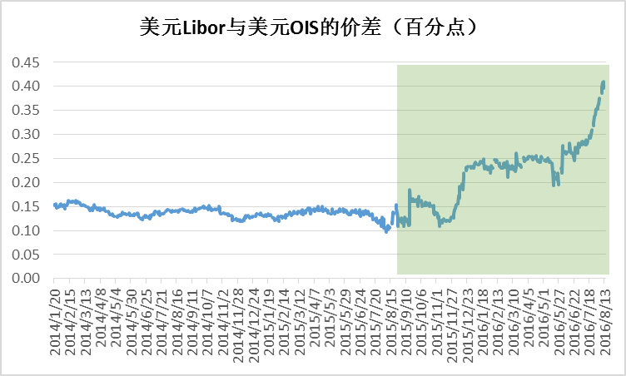

图14 美元的离岸融资压力[17]

更为严重的影响是关键外汇市场上套利效率的下降和套利空间的持续存在。外汇和相关衍生品市场是全球流动性最高的市场，其发展是推动全球金融市场一体化程度提高的重要力量。随着金融市场一体化程度的提高，现货市场融资利率与外汇互换隐含利率之间的差异显著缩小，这表现为无套利均衡的实现，即利率评价关系的成立。大量研究表明，随着国际金融市场一体化程度的加深，外汇市场的效率不断提高，主要国际货币对利率评价关系的偏离程度不断缩小。通常只是在金融混乱和不确定性上升的时期，主要货币对无套利均衡的偏离程度会提高，并且要持续一段时间。[18]但现实情况却是，2007年以来日元和欧元各自与美元的交叉货币基差一直是负的，也就是说，利用外汇互换市场和交叉货币基差互换市场借入美元的成本高于在美元现货市场上直接借入美元的成本。这意味着主要国际货币的外汇市场上存在持续的无风险套利机会。在美元现货市场上借入美元资金，通过互换市场转换为日元或欧元，即便收益投资于负利率的日元或欧元资产，也能够获得利润。

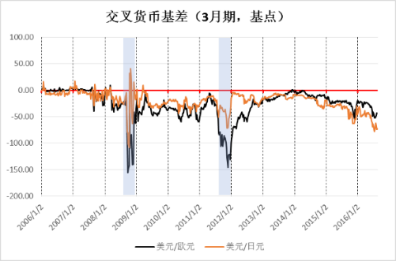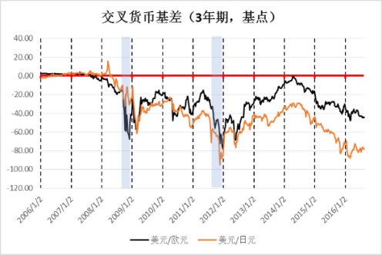

图15 外汇上主要国际货币对无套利均衡的偏离程度[19]

2007年以来，美元与日元和欧元之间经历了三次货币基差的扩大。前两次分别对应着次贷危机和欧债危机。在次贷危机和欧债危机中，货币基差的扩大反映了全球银行间市场的紧张状况。一方面是交易对手风险的急剧上升，另一方面是银行间美元市场的进入受限。这两方面变化都限制了套利活动。此外，交易对手风险和信用风险的上升、风险厌恶的增加，与融资约束的强化结合在一起，进一步抑制了市场上的套利效率，由此导致套利空间在2008年和2011年的两次扩大。2015年以来，在主要发达经济体极其宽松的货币政策的推动下，加之金融监管制度的变革、私人部门去杠杆行为和资产负债表的逐渐修复，金融市场上的交易对手风险和信用风险显著下降、市场流动性明显提升。在此背景下，美元与日元以及欧元之间的融资套利空间却进一步扩大。在其背后存在两个关键性原因.首先是超低利率环境下关键货币的政策分化,带来了从欧元和日元向美元的单一方向的转换需求的增加.其次是危机以后对风险管理的多维度严格要求[20]，使得银行和作为其贷款对象的杠杆交易者都减少基差套利等对资产负债表具有显著影响的活动。

套利均衡是约束国际资本流动易变性的锚。一旦失去了这个猫，市场对无套利均衡的偏离成为一种常态、并且程度不断加重，具有高度易变性的国际资本流动将会变得更加无序和混乱。这种情况下次贷金融危机和欧洲主权债务危机期间都曾短暂地出现过。危机期间，交易对手信用风险的上升、市场流动性的下降和融资可获得性的下降，严重削弱了国际金融市场上套利活动的效率，市场偏离无套利均衡，金融市场混乱与套利机会与共存。近年来，特别是2014年以来，在交易对手风险显著下降、市场流动性和融资可获得性不断提高的情况下，美元与其他主要的国际性货币之间的套利空间不断扩大，这意味着整个国际金融市场定价效率的下降。这必然会进一步提高国际资本流动行为的易变性和不确定性，由此导致金融动荡风险的内生性增加，这甚至可能成为长期停滞背景下国际资本流动行为的“新常态”。

**二、新兴经济体跨境资本流动的变化**

主要发达经济体宽松的货币政策，特别是欧洲央行和日本银行的负利率政策和大规模资产购买计划，推动了国际金融市场条件的改善。从细分市场的表现看，无论是发达市场还是新兴市场，无论是股票市场还是债券市场，无论是国债市场还是企业债市场，都呈现明显的改善迹象。但是在这种看似全面性改善的背后，整个国际金融市场的跨境融资功能并没有全面恢复增长，主要国际货币的外汇市场依然较大幅度地偏离无套利均衡。

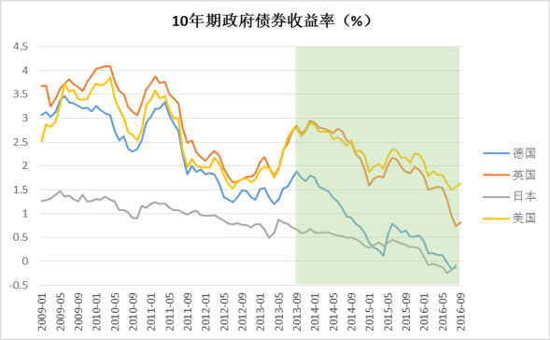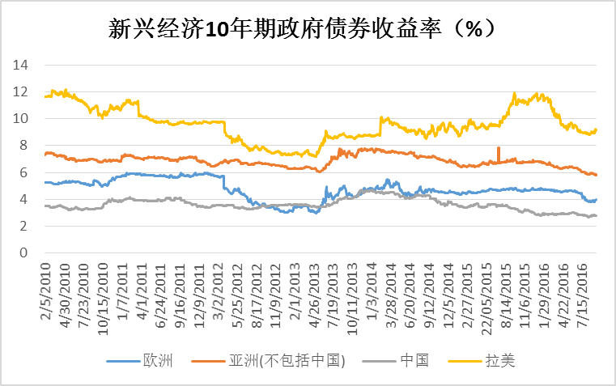

图16 主要经济体的政府债券收益率（%）[21]

日本和欧洲的量化宽松货币政策和大规模资产购买计划，直接推动政府债券价格的上升和收益率的下降。还引发国际投资者转向其他资产市场，也就是跨市场套利行为。首先是转向美国市场，从而增加对美国政府债券的购买，由此导致美国证券债券的价格上升和收益率下降。但是在欧洲、日本和美国之间的跨市场传导和套利行为似乎并不充分。美国政府债券收益率与日本以及欧洲政府债券的收益差不断扩大。更为关键的是，外汇市场上美元与日元以及欧元之间的套利空间持续存在并且不断扩大。

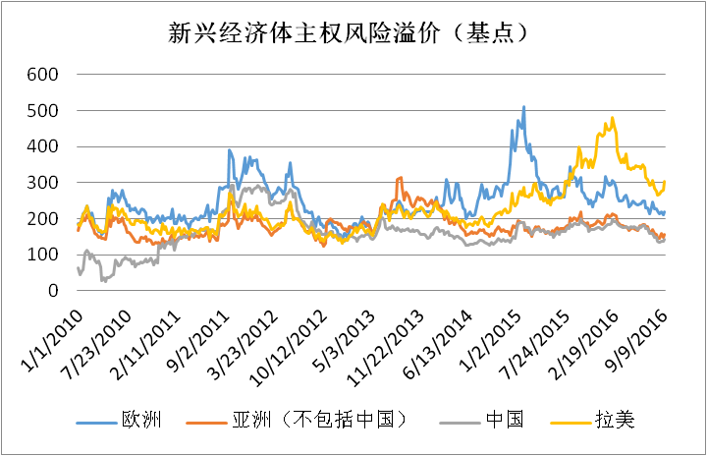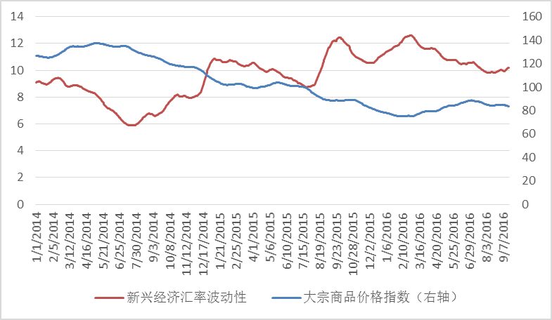

图17 新兴市场的潜在风险测度[22]

货币政策分化和宏观经济走势的差异，使得美国与其他发达经济体之间资产收益率差异不断扩大，这自然会引发国际投资者从欧洲及日本市场转向美国市场。但是美元融资压力的加大阻碍了国际投资者进入美国金融市场。与此同时，随着大宗商品价格逐渐趋稳、新兴经济体汇率波动性明显下降以及新兴经济体宏观经济形势的改善，新兴经济体私人部门风险企业和主权风险溢价开始收窄。风险的下降和资产收益差的扩大提高了新兴经济体国内资产的国际吸引力。这导致新兴市场外资净流入的恢复增长。进入2016年以来，流入新兴市场证券基金的资金和新兴经济体国际债券的净发行规模都恢复增长，新兴市场非居民证券资金扭转了2015年的净流出状态，并且净流入规模大幅增长。

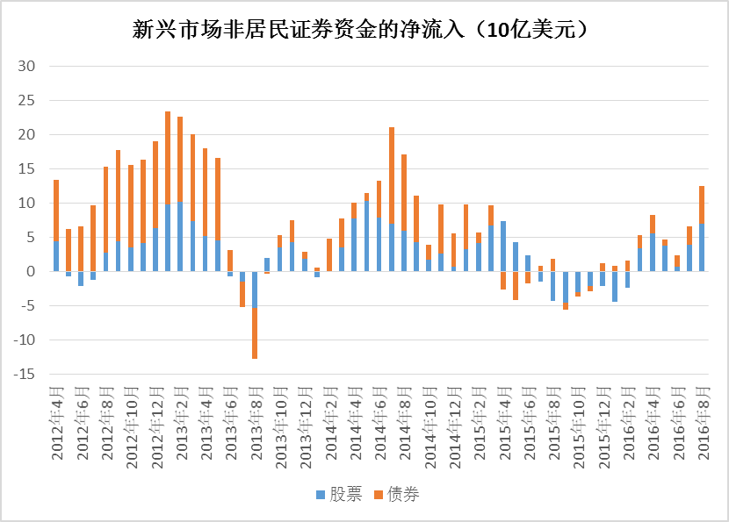

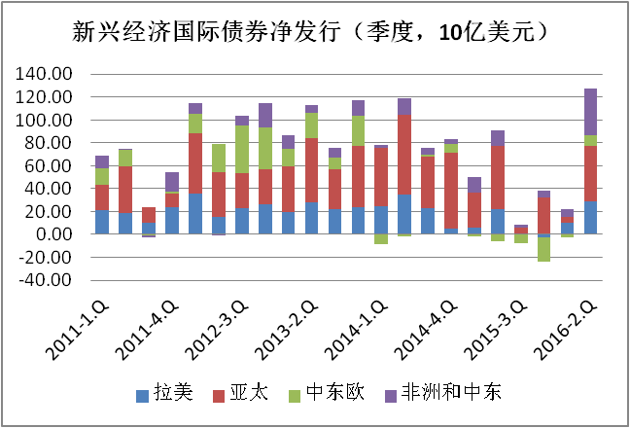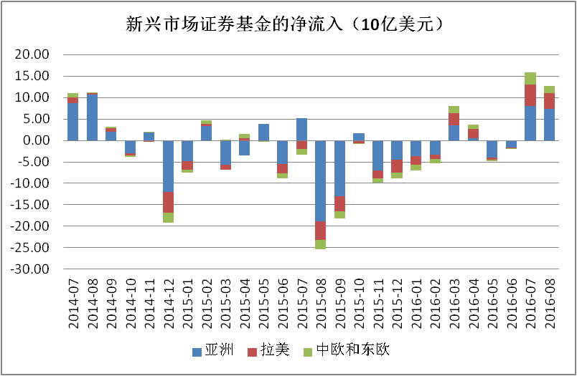

图18 新兴经济体非居民证券资金的净流入[23]

但是也必须看到，新兴经济体股票市场的改善并不明显，中国以外的亚洲新兴股票市场的表现恢复到了危机以前的水平，而中国和其他新兴经济的股票市场依然较为低迷。新兴经济体的主权风险在2016年有所下降，但是与过去几年相比依然处于比较高的水平。新兴债券市场在2016年有了很明显的改善，但是与发达市场相比，企业风险依然很高。这在一定程度上会抑制新兴市场对外部证券资金的吸引力。

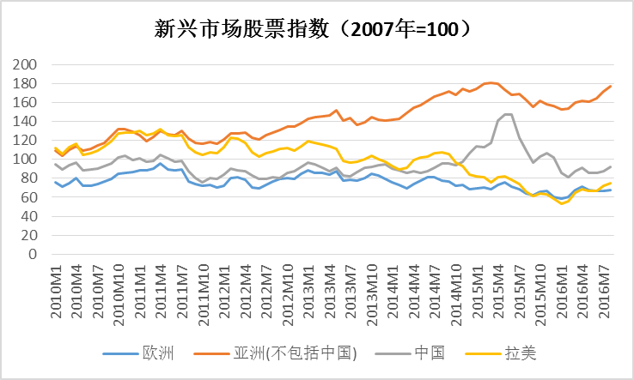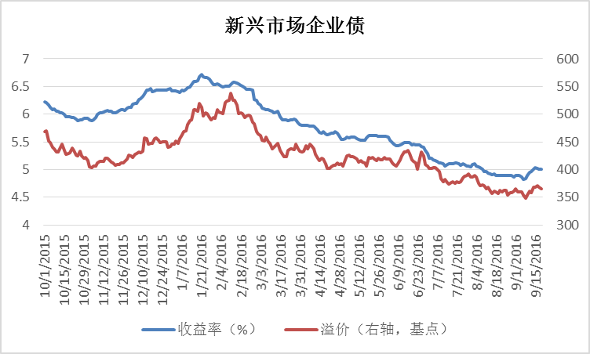

图19 新兴经济体股票市场和企业债券市场的表现[24]

在国际投资者通过证券投资形式回归新兴市场的同时，通过银行信贷资金形式流入新兴市场的外资依然是大幅减少。新兴市场吸纳的跨境银行信贷存量以10%以上的速度下降。分地区看，除了中东和非洲，其他新兴市场吸纳的跨境银行贷款存量都是负增长。中国、巴西、印度、俄罗斯和南非这几个最大的新兴市场，吸纳的跨境银行贷款存量均为负增长。这意味着银行信贷资金的反向流动，即新兴市场净偿还国际银行信贷。

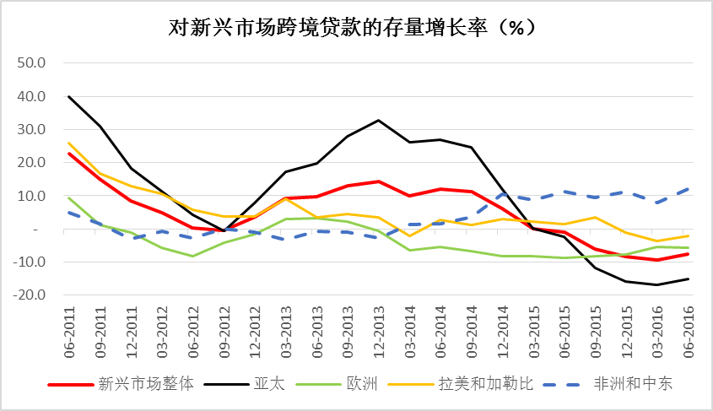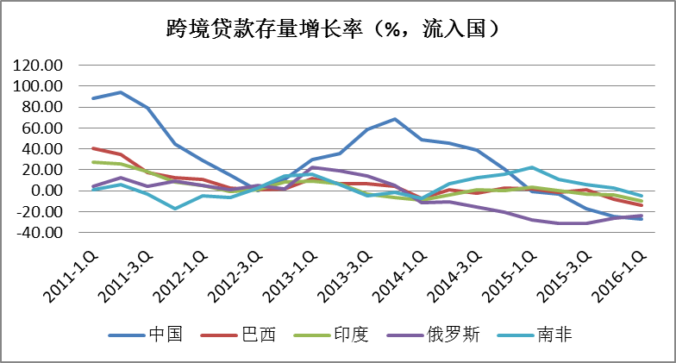

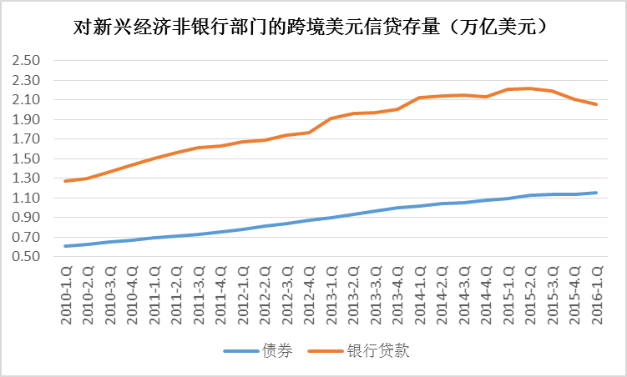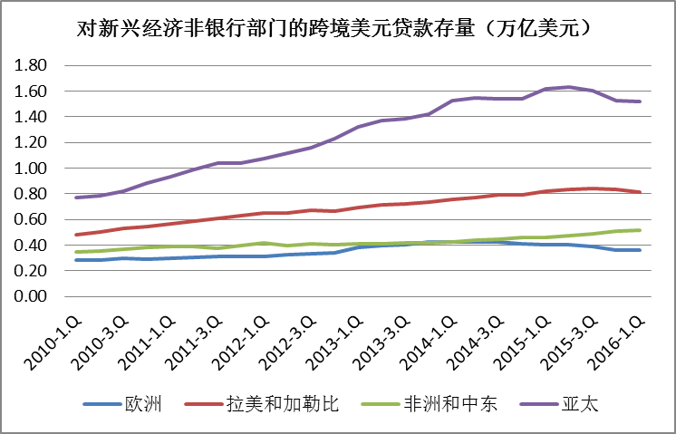

图20 新兴市场吸纳的跨境信贷[25]

虽然随着新兴经济的证券市场的国际吸引力上升，非居民证券投资从净流出转变为净流入，并且规模迅速上升。但是非居民信贷资金的净流出在一定程度上抵消了非居民证券资金的净流入，抑制了新兴市场外资净流入规模的增长。进一步考虑到，新兴经济国内增长模式转变和经济结构转型导致对外直接投资迅速增加，金融开放导致居民对外证券投资迅速增加，由此带来内资净流出规模的迅速上升。从下图中可以看出，一方面是外资净流入规模的迅速下降，虽然2016年的净流入规模有所上升，但是并没有扭转危机以来的下降趋势；另一方面，内资净流出规模呈现稳定的增长趋势。两者相抵，新兴经济非储备资本净流入由正转负，即转变为净流出状态。虽然2016年的净流出规模有所下降，但是未能扭转非储备资本净流出的趋势。

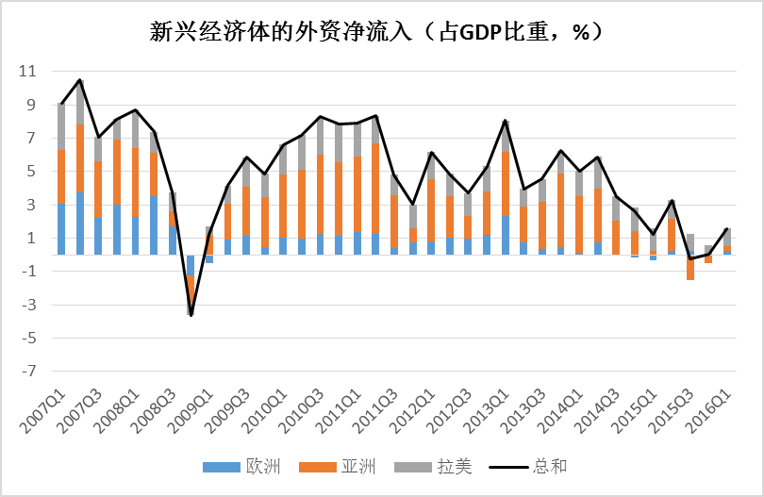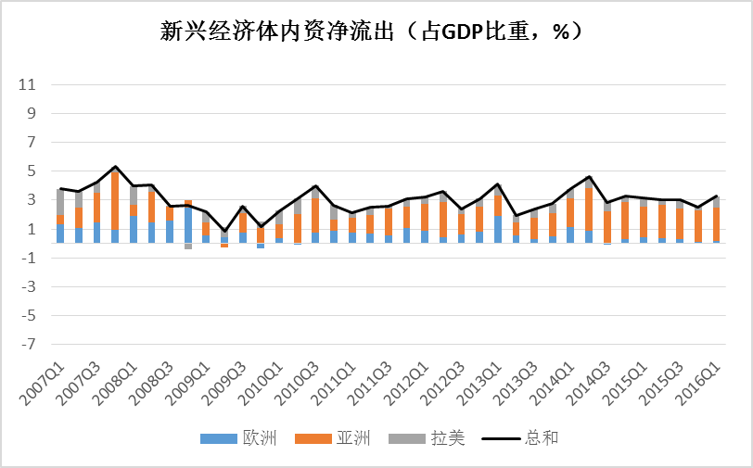

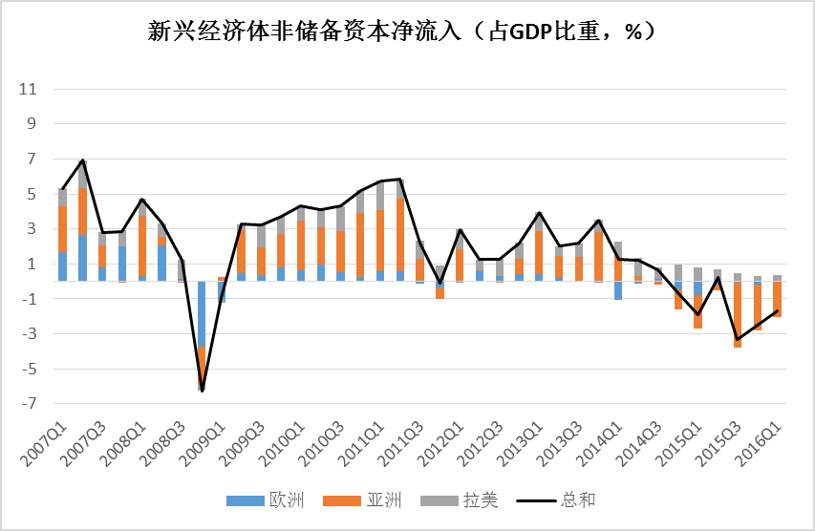

图21 新兴经济的跨境资本流动[26]

非储备资本净流出状态意味着国际收支中的私人资本流动逆差。在新兴经济体经常项目维持大规模顺差的情况下，不仅可以平衡私人资本流动逆差，还可以实现储备资产的增长。但是危机以来，随着全球范围内主要失衡国国内储蓄和投资关系的动态变化，全球失衡规模大幅下降。在此过程中，新兴市场的顺差规模显著下降。一方面是私人资本流动变为逆差状态，并且逆差规模不断增加；另一方面是经常项目顺差规模的显著下降。这导致新兴市场的经常项目顺差难以弥补私人资本流动的逆差，国际收支平衡只能依靠储备资本的净流入，即依靠储备资产的减少来实现。这种状况在2016年并没有得到有效改观。

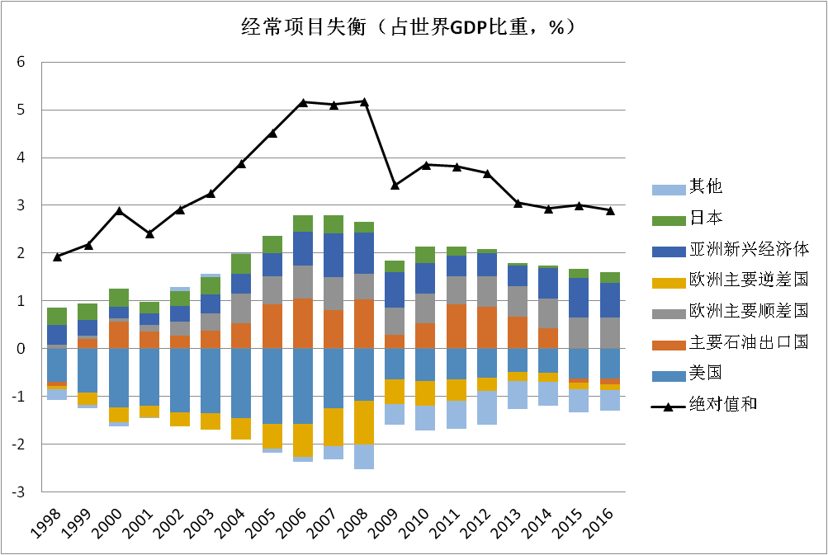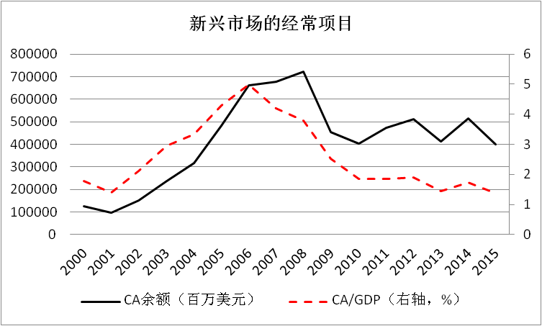

图22 全球经常项目失衡的变化[27]

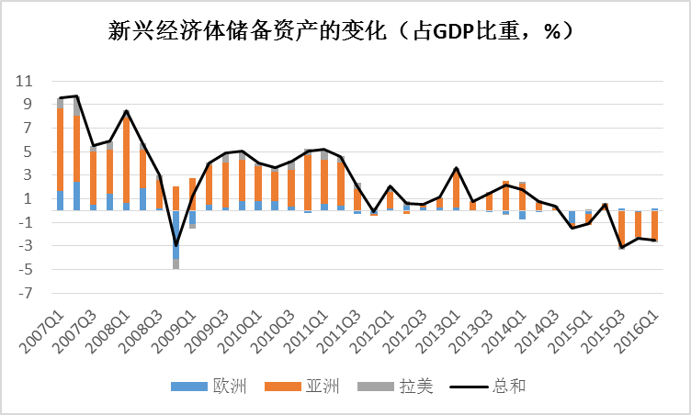

图23 新兴市场储备资产的变化[28]

**三、我国跨境资本流动的变化及风险**

**（一）我国跨境资本流动的变化**

随着我国居民对外国资产净购买的增加、外国居民对我国国国内资产净购买的下降，非储备金融项下的资本流动从过去的顺差转变为逆差。2015年，外国居民对我国国内资产从净购买转变为净卖出。这是导致我国非储备金融账户出现4856亿美元逆差的重要原因。2016年前两个季度，非居民对我国资产的净购买有负转正，外资恢复净流入状态。国内居民对国外资产的净购买规模没有明显下降，居民的对外净投资规模依然很高，这导致我国非储备金融账户依然存在较大规模的逆差，只不过逆差规模有所缩小。对此变化需要注意到，在我国非储备金融账户余额的变动轨迹上，一直存在着非常明显的季节性变动特点，即上半年净流入增加或净流出减少、下半年净流入较少或净流出增加。与2015年同期相比，2016年上半年非储备金融账户的逆差规模扩大了150亿美元。

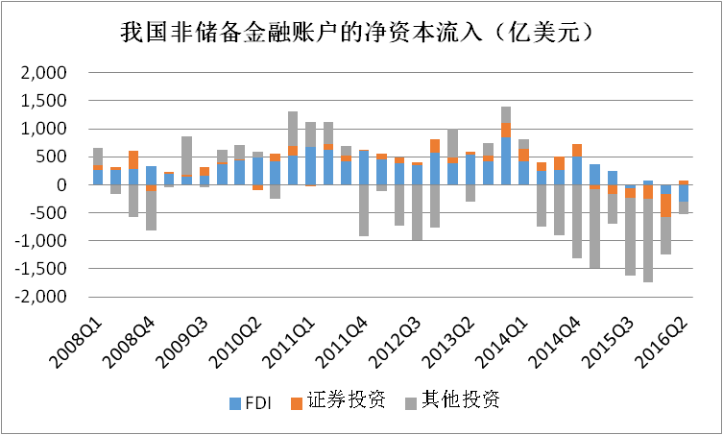

图24 非储备金融项下的跨境资本流动[29]

在非储备金融账户的直接投资方面，一方面是我国吸引的外国直接投资流入规模不断下降，另一方面是我国对外直接投资的迅猛扩张，两者结合在一起共同推动我国FDI净流入的减少，并在2016年完全转变为净流出状态。考虑到国际分工体系和全球生产价值链的现状和发展趋势，在短期中很难逆转外国直接投资流入规模不断下降的趋势。考虑到我国“一带一路”战略的实质性推进和国内结构调整引发的产业外移，我国对外直接规模必然会进一步扩张，因此，我国直接投资净流出可能会成为一种常态，并且净流出规模将会继续扩大。

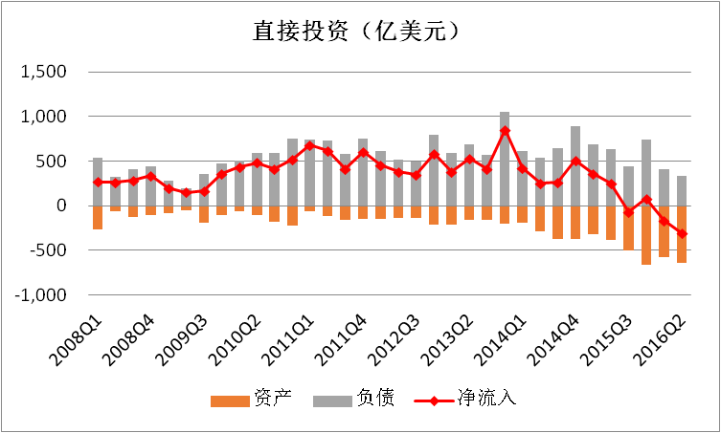

图25 我国FDI的流动情况[30]

在我国的非储备金融账户中，证券投资项下的资本流动规模相对较小。2015年以来随着我国资本账户管制政策的强化，我国居民对外证券投资规模明显下降。而另一方面，随着我国证券市场对外开放程度的提高以及证券市场形势的好转，非居民对我国证券市场的投资明显增加，并且扭转了非居民从我国证券市场净撤资的状态。分股权投资和债券投资来看，由于非居民对我国股票市场净投资的减少和我国居民对外国股票市场净投资的增加，我国在股权投资方面依然处于资本净流出状态；由于非居民对我国债券净投资规模的大幅上升，从净卖出转变为净购买，这导致我国跨境债券资金转变为净流入状态。

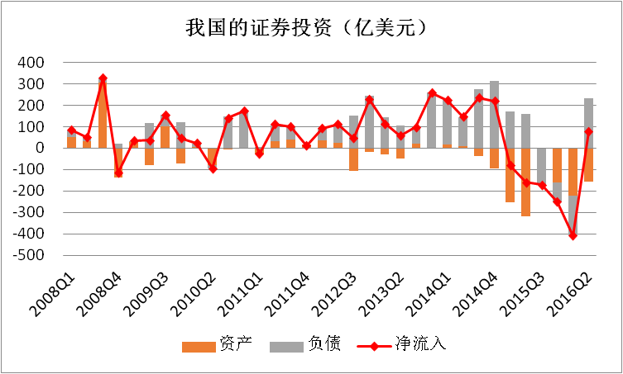

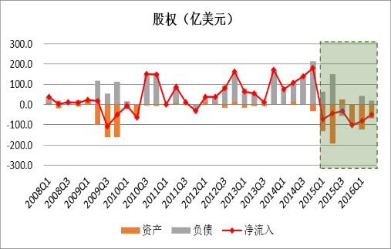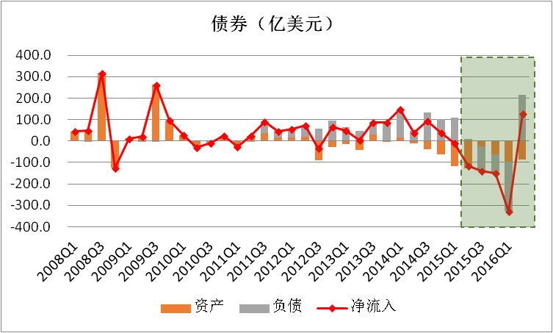

图26 我国跨境证券资金的流动[31]

在过去几年中，其他投资项一直是我国非储备金融账户逆差的最大来源。进入2016年，这一状况得以改善，外直接投资在2016年2季度超过其他投资项，成为我国金融项下最大的逆差来源。这当中既有对外直接投资逆差扩大的原因，也有其他投资项逆差缩小的原因，当然后者应该是主要原因。2015年前两个季度的其他投资项逆差分别是1398亿美元和533亿美元，2016年前两个季度的逆差分别是672亿美元和228亿美元，逆差规模收缩了一半左右。这一变化主要来自负债方，即非居民对我国投资的变化，从前两年的净撤资转变为净投资。

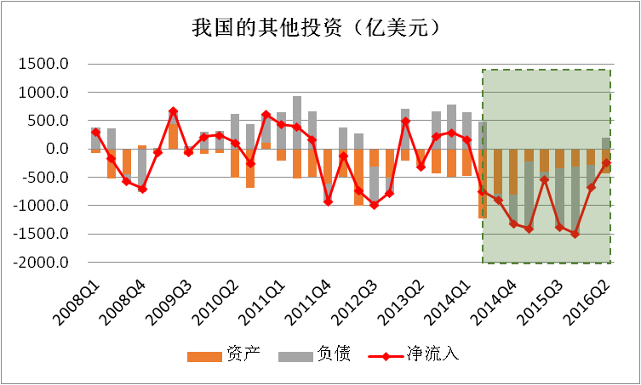

图27 我国其他投资项下的资本流动[32]

其他投资项下资本跨境流动的主要渠道包括货币和存款、贷款以及贸易信贷等。2015年，负债净减少3515亿美元，其中，货币和存款净减少1226亿美元，贷款净减少1667亿美元，贸易信贷净减少623亿美元。货币和存款方面负债的净减少，意味着非居民的行为从存款转变为净提款。贷款和贸易信贷方面负债的减少，意味着我国居民从借入外国资金转变为大规模偿还外国资金。进入2016年，其他投资项下负债净减少的状况得以扭转，在货币和存款、贷款以及贸易信贷等渠道上，外资净流出规模不断减少，并且在2016年2季度变为净流入。

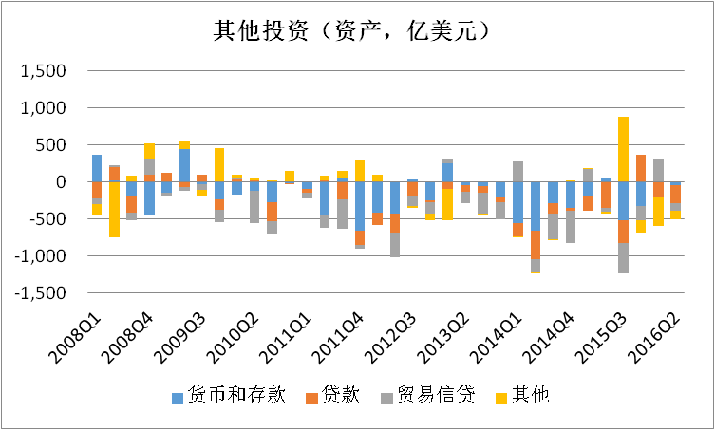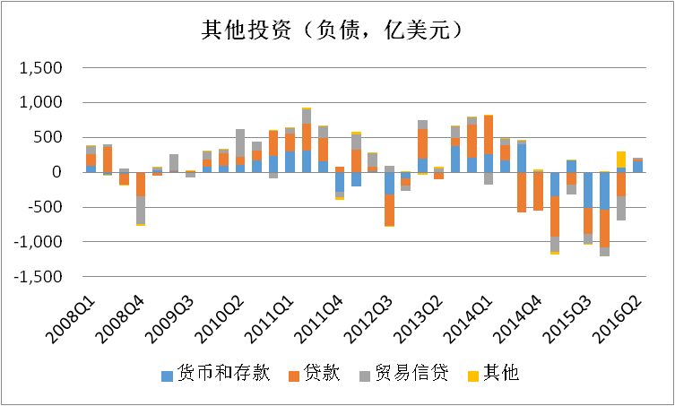

图28 我国其他投资项下的资本流动（分类别）[33]

必须强调是，非储备金融账户不能完全刻画跨境私人资本流动，由于统计实践方面不可避免的问题或者私人部门规避资本管制等原因，有部分跨境私人资本流动并没有体现在非储备金融账户中。这方面的跨境资本流动主要体现在误差和遗漏项中。危2008年以来，我国在误差和遗漏项下基本都是净流出状态，并且净流出规模不断提高。进入2016年，这种趋势并没有改变，上半年在误差和遗漏项下净流出890亿美元，比2015年同期高出50多亿美元。考虑进误差和遗漏项以后，我国的私人资本净流出规模变得更大，2106年上半年比2015年同期高出204亿美元。

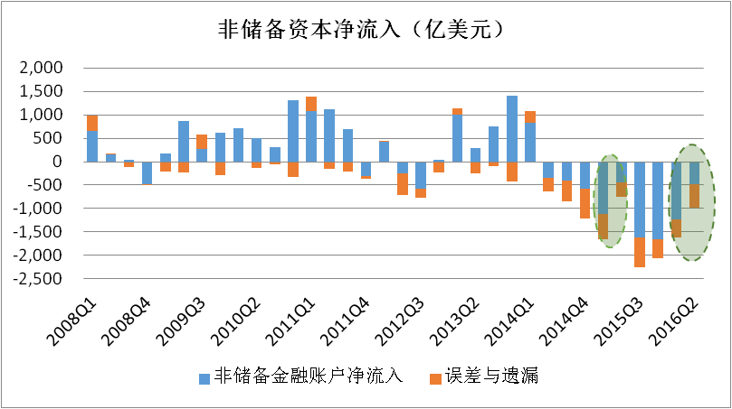

图29 包括误差和遗漏的私人资本净流入[34]

总体而言，我国跨境私人资本流动逆差状况在2016年有所改善，这主要是来自其他投资逆差规模的收缩，特别是货币和存款、贷款以及贸易信贷等方面的外资净流出规模的减少。需要指出的是，这种改善只是相对于2015年下半年的环比改善。考虑到跨境资本流动具有明显的季节性变化特点，更有价值的应该是2015年上半年的同比变化。相比于2015年上半年，我国跨境私人资本流动逆差状况并没有改善，而是进一步恶化。

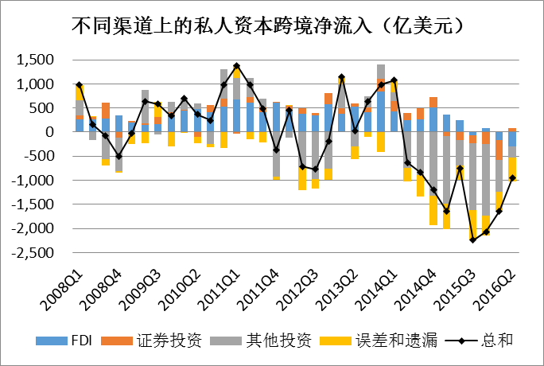

图30 我国的跨境私人资本净流入规模[35]

**（二）我国跨境资本流动变化中的风险**

跨境私人资本流动逆差的出现和不断恶化，直接改变了我国的国际收支平衡模式。在经常项目顺差趋势性下降的背景下，跨境私人资本流动逆差的出现和逆差规模的不断扩张，经常项目顺差无法弥补跨境私人资本流动逆差，意味着我国国际收支的私人部门总体处于逆差状况。在这种情况下，必须依靠官方储备资产的净流入来平衡私人部门的国际收支逆差，由此导致官方储备的不断下降。基于官方储备资产的积累动因，这在短期中是合理的、也是必须的。但是国际收支的这种平衡模式显然是不可持续的。因为官方储备资产总有耗尽的一天。一旦官方储备耗尽，随之而来的就可能使国际收支危机和货币危机，乃至演变成整体性金融危机。

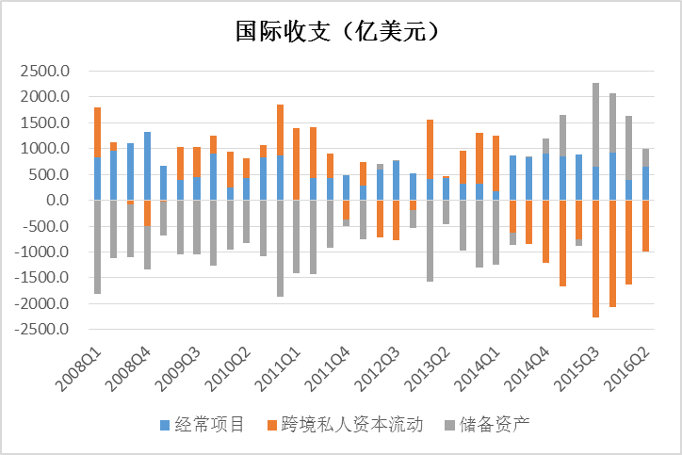

图31 我国国际收支的平衡模式[36]

在我国非储备金融账户下，私人资本流动不仅存在持续逆差的可能性，而且跨境双向流动具有很大的不稳定性。国内供给侧结构性改革引发的产业调整和转移，“一带一路”战略的稳步实施和推进，意味着我国FDI逆差在未来很可能会稳步扩张。人民币加入SDR引领的金融大开放，使得证券资金跨境流动性显著提高。但是在国内金融市场缺乏深度和广度的情况下，我国无法吸引和吸纳证券资金的大规模流入;相反，外部高度发达和成熟的金融市场会吸引我国证券资金的大规模流出。在主要国际货币之间的套利空间持续存在并不断扩大的背景下，我国证券市场很难长期留住“追逐收益”的国际投资者；相反，为了随时追逐国际金融市场上主要国际货币之间的套利机会，国际投资者在我国证券市场上的行为更可能表现出“大进大出”的特点。在短期中随着证券市场形势的变化以及国内外证券市场对比状况的变化，证券资金跨境流动的方向随时会逆转。在全球超低利率甚至是负利率的环境下，发达经济体的国际性银行的盈利能力和业务模式收到严峻挑战。这一状况的持续，使得未来较长一段时间内的全球跨境信贷活动具有很大的不确定性。这必然会增加我国在其他投资项下的私人资本流动的易变性，特别是贷款和贸易信贷等形式的私人资本流动的易变性。随着国内外货币条件的变化，存款、贷款和贸易信贷等会呈现较大的易变性。

跨境资本流动的变化不仅会直接冲击我国国内金融市场，而且还会通过货币当局资产负债表对国内金融环境产生极大的冲击。在目前的情况下，央行资产负债表是我国金融体系暴露于金融开放和跨境资本流动的主要渠道，其他金融机构对跨境资本流动的直接暴露程度相对较低。在我国央行的资产负债表上，外汇资产占总资产的比重依然维持在70%以上，而国外负债占央行总负债的比重非常低，目前还不到2%。央行资产负债表的币种结构失衡对我国货币政策构成严重制约。一方面，资本流动性的提高导致央行控制信贷和基础货币的主动性严重下降，往往是跟随资本流动而被动投放。另一方面，利率政策的操作也面临很大的风险，调控利率的政策会导致国内外利差的变化，既能够改变央行资产的收益结构，也会导致资产方收益与负债方利息成本之间的不协调，这与汇率政策是一样的，都会使央行面临资产负债表恶化的风险。

在央行之外，我国其他金融机构对跨境资本流动的暴露程度相对较低。在整个金融机构资金来源和运用中，外币资金来源和运用的占比不到5%。在目前情况下，官方当局还部分承担维持汇率稳定的隐性义务，这在一定程度上分担了金融机构的汇率风险暴露。但是随着我国金融开放程度的进一步提高和人民币汇率弹性的进一步增加，汇率风险将逐步从货币当局重新转回给私人部门。在我国外汇市场发展程度较低、私人部门规避和管理汇率风险的工具和技能缺乏的情况下，汇率波动性的增加将会对金融机构的资产负债表产生严重影响，并对整个社会的信贷和投资行为产生较大冲击。如果在外生冲击下，我国的汇率制度和外汇管理体制发生急剧调整，汇率波动风险在短期内过快地转向金融机构，则可能带来银行危机。如果不发生这样的转移，则可能因为央行资产负债表的恶化而出现货币危机。总之，在资本流动性不断提高的背景下，货币当局和私人部门资产负债表的潜在汇率风险暴露程度都大幅增加，外生冲击导致货币或金融危机的概率增加。

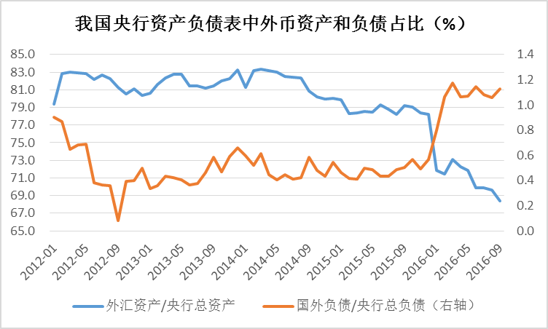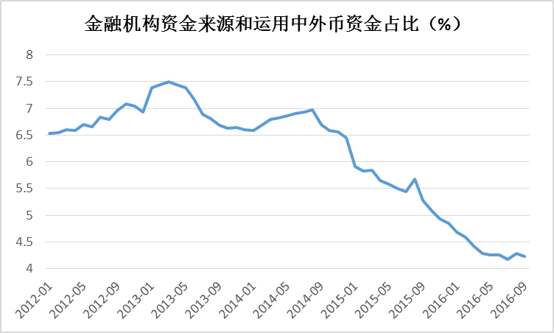

图32 我国金融机构对跨境资本流动的暴露程度[37]

误差和遗漏项所反映的跨境私人资本流动是另一个需要关注的风险来源。对于监管当局而言，误差和遗漏项下的资本流动具有很大的不可管控和不可预测性。在该项下资本流动逆差规模的不断扩大，意味着在我国跨境私人资本流动中，游离于监管当局管控之外私人资本流动规模越来越大。全球金融危机以后，很多人开始反思资本流动和金融全球化的好处以及资本管制的必要性。近年来关于宏观经济政策的新共识中，也已经不排斥资本管制的必要性和好处。对此，我国的货币当局需要保留必要的资本管制能力和手段。在我国对跨境资本流动风险的暴露程度和脆弱性显著提高的背景下，这一点尤其必要。但是，当越来越多的私人资本流出体现在误差和遗漏项下时，一旦国内外发生较大的金融冲击，引发私人资本大规模流进或流出我国，甚至出现跨境资本流动突然停滞或逆转，监管当局对跨境私人资本流动的管控将无法实施，更谈不上提高管控和调节效率。

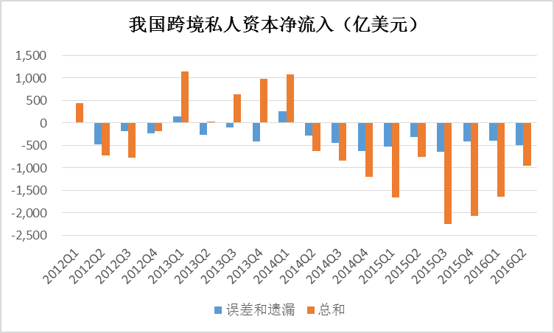

图33 误差和遗漏项下私人资本净流动（%）[38]

**四、主要结论**

1、主要发达经济体极其宽松的货币政策推动了国际金融市场条件的改善。主要发达经济体和东亚新兴经济体的政策性利率处于历史低点；国际金融市场的波动性和风险显著下降；股票和债券等资产价格迅速上涨。必须注意到所有这些金融市场条件的改善，都是在实体经济持续低迷、复苏进程充满不确定性的条件下取得的。缺乏实体经济稳健复苏和增长作为支撑，国际金融市场的恢复进程充斥着矛盾、不确定性和风险。

2、长期停滞背景下，世界经济陷入自我强化的低增长陷阱。缺乏实体经济稳健复苏的支撑，国际金融市场条件的改善主要表现为各类价格指标的恢复，而跨境资金流动等数量指标并没有明显改善。特别是在发达经济体超低利率甚至是负利率的政策之下，银行的盈利能力和传统业务模式受到严峻挑战，这制约了全球范围内跨境银行信贷的增长。在美元融资缺口显著上升的情况下，银行跨境提供信贷的能力下降。为了支持其购买海外资产的目标，银行大规模变现存量海外信贷资产，导致跨境信贷存量规模下降。跨境信贷的增长率由正转负。

3、欧洲央行和日本银行的大规模资产购买计划导致政府债券收益率大幅下降，越来越大规模的政府债券在负收益率水平上进行交易。在“追逐收益”的动机的驱使下，越来越多的欧元区和日本金融机构转向海外资产。首当其冲的就是美国资产，这导致美元融资需求的迅速上升。在美联储、日本银行和欧洲央行货币政策分化的背景下，海外投资者缺乏进入美国在岸银行间市场的渠道，只能更多地依靠离岸美元市场，由此推动离岸市场上美元融资成本的上升。货币政策分化与金融监管变化以及金融机构内部风险管理实践变化结合在一起，对整个国际金融市场的价格机制产生了深刻影响。这集中表现为市场套利效率下降，主要国际货币间套利空间的持续存在和不断扩大。

4、追逐收益的动机也驱使国际投资者进入新兴经济体的国内证券市场，导致新兴市场的证券资金流入增加。但是，新兴经济体的证券市场缺乏足够的深度和广度，难以吸引国际证券资金大规模的稳定流入。加之银行信贷资金净流入的减少，甚至转变为净流出状态。新兴经济体的外资净资本流入并没有实质性增加。进一步考虑到新兴经济体国内资金的流出行为，新兴经济体未能从根本上扭转过去几年的跨境资本净流出状态。全球失衡的实质性调整和大宗商品价格的急剧下跌，导致新兴经济体的经常项目顺差大幅减少。两者结合在一起，导致新兴经济体储备资产的不断减少。

5、我国私人资本跨境流动逆差在短期内的改善，并没有从根本上扭转我国跨境私人资本流动逆差规模不断扩大的趋势。跨境私人资本流动逆差的出现和不断恶化，改变了我国的国际收支平衡模式。经常项目顺差的趋势性下降，使其无法弥补跨境私人资本流动逆差。在这种情况下，只能依靠官方储备资产的净流入来平衡私人部门的国际收支逆差，由此导致官方储备的不断下降。

6、我国非储备金融账户不仅要面临逆差持续扩张的问题，还要面对资本流动易变性提高的问题。国内产业结构调整和转移，以及“一带一路”战略的稳步实施和推进，意味着我国FDI逆差将会稳步扩张。主要国际货币间套利机会的持续存在，使得我国证券市场很难长期留住“追逐收益”的证券投资资金，证券资金跨境流动的方向随时会逆转。全球超低利率甚至是负利率环境的持续，必然会增加贷款和贸易信贷等形式的私人资本流动的易变性。

7、误差和遗漏项下的私人资本净流出，是我国总体私人资本流动逆差的稳定来源，甚至是最主要的来源。误差和遗漏项下的资本流动在很大程度上是不预测和不可管的。因此，该项下资本流动逆差规模的不断扩大，意味着在我国跨境私人资本流动中，游离于监管当局监控和管理之外的私人资本流动规模越来越大。一旦发生较大的金融冲击，引发私人资本大规模流进或流出我国，监管当局对跨境私人资本流动的管控将无法实施，更谈不上提高管控和调节效率。

1. 数据来自IMF世界经济展望数据库和中经网统计数据库。
2. 基于期货交易的预期。数据来自BIS。
3. EM-VXY是JP Morgan的新兴市场波动性指数，VIX是芝加哥委员会的期权交易波动性指数。两者具有不同的统计样本对象和核算方法，所以不具有横向可比性。
4. 数据来自IMF2016年10月的《世界经济展望》和BIS2016年9月的《季度报告》。
5. 数据来自BIS。
6. 美国的股指是S&P500，日本的股指是日经225，欧洲的股指是STOXX欧洲600，新兴市场的股指是MSCI新兴市场指数。数据来自BIS。
7. BIS, 86th Annual Report.
8. 数据来源BIS。
9. 数据来自BIS的估算。
10. 数据来自BIS。
11. 跨境信贷存量的年化增长率，数据来自BIS。
12. 跨境信贷存量的年化增长率，数据来自BIS。
13. 图中指标分别是1年期美元OIS与1年期欧元OIS、1年期日元OIS以及1年期英镑OIS的收益差。数据来自BIS。
14. 主要是针对优先基金和市政基金，即投资于企业债的优先货币基金、投资于市政债的市政基金。新的规则要求：1）优先货币基金必须实施浮动的基金单位净值；2）在面临压力或需要暂时阻止投资者进行基金赎回时，优先货币市场基金可以向投资者收取一定的赎回费，甚至暂停赎回。
15. 数据来自BIS。
16. 数据来自IMF和BIS。
17. 数据来自BIS
18. Taylor, M. 1989. Covered Interest Arbitrage and Market Turbulence. Economic Journal, No. 99, 376-391.
19. 数据来自BIS。
20. 股东、债权人和审慎监管机构都要求更加严格的风险管理。
21. 数据来自IMF和BIS。
22. EMBI主权债券风险溢价，数据来自IMF2016年10月的世界经济展望。
23. 数据来自IMF和BIS。
24. 数据来自BIS和IMF。
25. 数据来自BIS。
26. 数据来自IMF和BIS。
27. 数据来自IMF和UNCTAD。
28. 数据来自IMF和BIS。
29. 数据来自外汇管理局网站。
30. 数据来自外汇管理局网站。
31. 数据来自外汇管理局网站。
32. 数据来自外汇管理局网站。
33. 数据来自外汇管理局网站。
34. 数据来自外汇管理局网站。
35. 数据来自外汇管理局网站。
36. 数据来自外汇管理局网站。
37. 数据来自中经网统计数据库。
38. 数据来自外汇管理局网站。